Concert de Musique Traditionnelle Dong (Chine)

Valorisation du patrimoine oral et rencontre entre des cultures régionales de Chine et de France.

Les Dong sont une ethnie de trois millions d’habitants des montagnes du Guizhou, Guangxi et Hunan, au sud-ouest de la Chine. Les Dong, qui vivent de l’agriculture, sont un peuple de musiciens et chanteurs ; ils n’ont pas d’écriture. L’ensemble de leur histoire (chants de migration), de leur travail (chants de travail, de rivière), de leurs sentiments (chants d’amour), de leur vie quotidienne (chants à boire) s’expriment par la musique et par les légendes.
Leur Grand Chant des Dong – chant polyphonique – est inscrit au patrimoine culturel immatériel de l’UNESCO.
Les deux musiciens Wu Zhangshi et Wu Qianchun, du village Dimen dans le Guizhou, ont déjà donné des spectacles en France en décembre 2014 ; ils avaient notamment été accueillis à la Cité de la Musique de Romans.
Le concert du 25 juin 2016 proposera des séquences instrumentales et vocales tirées du patrimoine musical des Dong ; les artistes Dong et français se joindront dans des performances ; les contenus des chants et des légendes auxquelles ces airs donnent vie seront présentés.

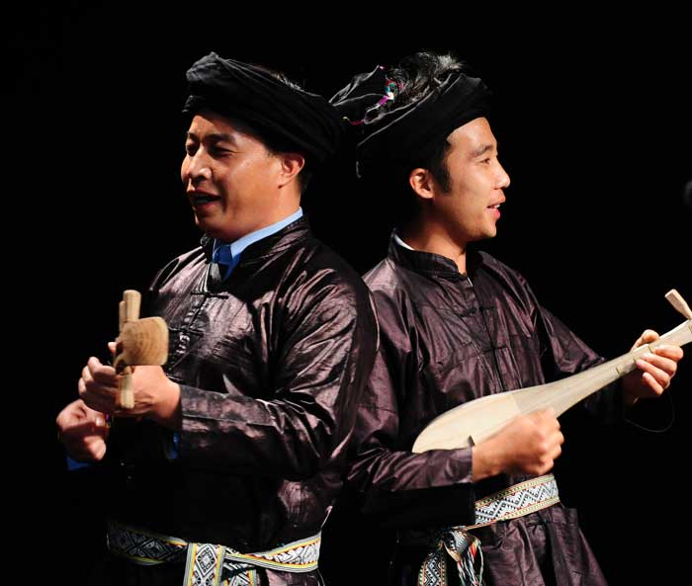

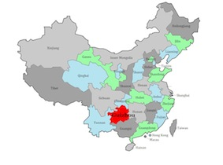

GUIZHOU

Wu Zhangshi et Wu Qianchun

- WU Zhangshi
Musicien et chanteur traditionnel Dong du village de Dimen, Wu Zhangshi est directeur adjoint de l'Eco-musée de la culture Dong du village de Dimen (province du Guizhou), où il est transmetteur de chants et de théâtre Dong. Il a participé avec le Dimen Folk Chorus en 2013 et en 2014 au Smithsonian Folklife Festival à Washington, USA.

- WU Qianchun
Wu Qianchun travaille à l'Eco-musée de la culture Dong du village de Dimen (province du Guizhou) où il habite. Il est transmetteur de la fabrication des instruments de musique traditionnels Dong ainsi que des chants et du théâtre Dong. Il a participé avec le Dimen Folk Chorus en 2013 aux rencontres de la Cini Foundation à Venise et en 2014 au Smithsonian Folklife Festival à Washington, USA.

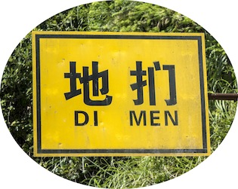

Avec la participation de :

- Annie BERGERET CURIEN (CECMC)

Chercheuse CNRS au Centre d'études sur la Chine moderne et contemporaine de l'Ecole des Hautes Etudes en Sciences Sociales, Paris. Ses travaux portent sur la littérature chinoise contemporaine, et en particulier sur la culture des Dong, dont elle a traduit des œuvres et qu’elle a présentée dans l’ouvrage : Littératures enchantées de Dong (éd. Bleu de Chine, 2000). Elle publiera début 2016 (éd. Verdier) un livre intitulé La rivière et l’oiseau – légendes Dong, composé de six légendes Dong témoignant de l’importance de la musique dans la culture Dong, ainsi que d’une présentation des composantes esthétiques et éthiques animant la vie de ce peuple d’agriculteurs.. Elle s’est rendue dans le pays des Dong dans les années 1990, ainsi qu’ en 2013, 2014 et 2015.

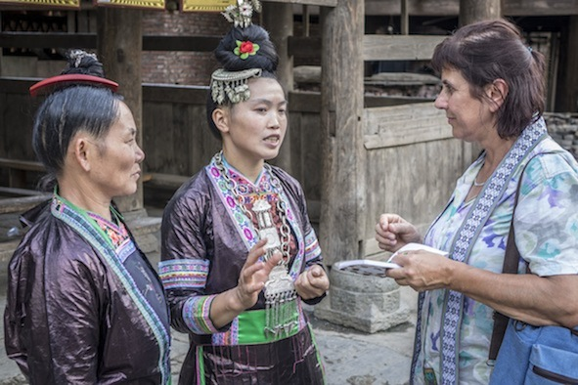

- Stéphane MEJEAN (musicien, Cité de la musique de Romans)

Musicien traditionnel et musicien de jazz jouant des cornemuses du centre de la France et des saxophones, il est compositeur et arrangeur, directeur artistique des groupes Le Syndrome de l’Ardèche et l’Orchestre National de Cornemuses de Lyon et Environs (ONCLE).
Membre du CMTRA, il enseigne les musiques traditionnelles, les musiques d’ensemble et le jazz en Drôme-Ardèche et accompagne les chanteurs Gérard Morel, Anne Sylvestre, Yves Jamait, Michèle Bernard etc….

Il a collaboré en Chine avec des musiciens d’ethnies Miao et Dong, lors de missions au Guizhou en 2013, 2014 et 2015.

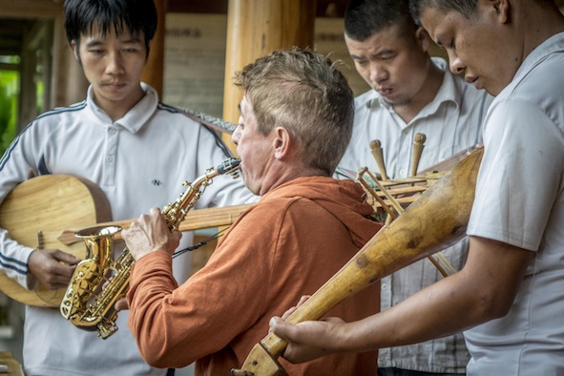

- L’atelier de musique traditionnelle française du conservatoire.

- Les élèves du conservatoire.

